

Gestión de proyectos de software. Avance 1 Proyecto Final.

Luis Alberto Vargas González. Julio Cesar Diaz Camacho.

Fecha: 22/02/2022.

1. Título del proyecto:

Personal Digital Directory. (Directorio Digital Personal)



1. Integrantes del Equipo:
   1. Julio César Diaz Camacho.
   2. Luis Alberto Vargas González.
   3. Objetivo General

Desarrollar una aplicación de software, la cual permita al usuario usar una plataforma de directorio personal, en donde el mismo pueda buscar, registrar, eliminar contactos y tener pequeñas conversaciones por medio de un chat con sus contactos, ya sean de ámbito profesional, personal o recreativo, por medio de la programación orientada a objetos, el uso de la gestión de proyectos de software, en un plazo de 6 meses como máximo.

* 1. Planteamiento del problema:

Durante el transcurso de la vida de una persona, la misma se encuentra con distintos ámbitos ya sean personales o profesionales, en donde interactúa con distintas personas ,y estas mismas, no siempre suelen tener un medio de contacto interactivo para poder ser localizados , por lo que dicha persona puede llegar a tener dificultades para localizar a estas personas, por consiguiente , el grado de dificultad de contacto e interacción se incrementa, sin tener un espacio ideal para registrar y poder consultar a dichos contactos y así poder interactuar con ellos.

* 1. Alcance (EDT):

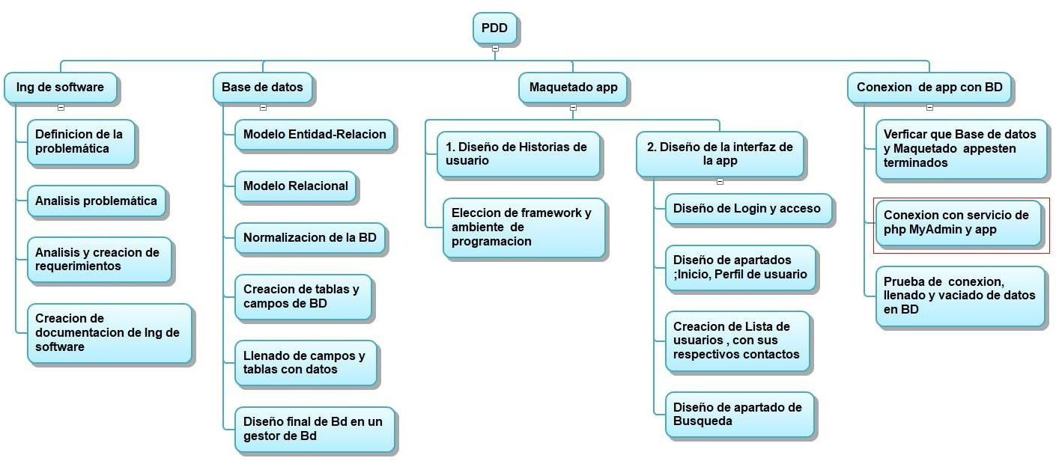

6.-Lista de requerimientos Funcionales:

-La aplicación estará disponible para todos los sistemas operativos celulares.

-Al inicio de cada 6 meses, la aplicación pedirá una actualización de los datos del usuario, en dado caso de que haya cambiado sus números de contacto y datos.

-El ingreso a la aplicación será por medio del número de un correo y una contraseña elegida por el usuario.

-Se podrá buscar a una persona por medio del nombre completo si se registró de esta manera a un contacto.

-Al buscar un nombre la aplicación mostrará una lista con los resultados más concordantes que se hayan encontrado.

-Al seleccionar un usuario la aplicación mostrará Correo personal y/o número de teléfono (si se dispone de ambos).

-El usuario tendrá la opción de editar su perfil cuantas veces sea necesario así como el ingreso de una fotografía para su identificación siendo esta última una herramienta opcional y adherida a la declaración de privacidad y protección de datos del usuario.

-El usuario tendrá acceso a un sistema de chat instantáneo con todos sus contactos para escribir mensajes sencillos.

-La aplicación podrá mostrar una notificación al usuario de cambio de datos de los contactos del mismo cuando dicho contacto lo haga.

-El usuario podrá eliminar o agregar hasta 10 campos de datos, para poder ingresar en ellos la información que el mismo requiera.

-El usuario podrá usar un chat de asistencia a soporte técnico en dado caso de fallas a su sistema.

-El área de soporte técnico se podrá comunicar con el usuario por medio del chat instantáneo, llamada telefónica, o un correo a su dirección registrada.

-Dependiendo del SO del celular del usuario, se podrá acceder a la aplicación de teléfono y marcar cuando se seleccione el número de un contacto.

-Dependiendo del SO del celular del usuario, se podrá acceder a la aplicación de correo y empezar a redactar cuando se seleccione el correo de un contacto.

-Al crear un nuevo contacto, el usuario podrá registrar si se trata de un usuario de su ámbito profesional, educativo, personal, etc.

-Al ingresar a un contacto, el usuario podrá modificar el ámbito de su contacto de profesional a educativo, de educativo a personal, etc.

-Al crear un contacto, el usuario recibirá una confirmación mediante una alerta pop up de la correcta creación del mismo.

-Al eliminar a un contacto, el usuario recibirá una confirmación mediante una alerta pop up de la correcta eliminación del mismo.

-Al modificar un contacto, el usuario recibirá una confirmación mediante una alerta pop up de la correcta modificación del mismo.

No funcionales:

-El sistema debe asegurar que los datos del usuario están protegidos mediante algoritmos de cifrado de datos SSL y certificados de seguridad en línea wildcard.

-El sistema debe tener una disponibilidad del 99,99% de las veces en que un usuario intente acceder.

-La tasa de tiempos de falla del sistema no podrá ser mayor al 0,5% del tiempo de operación total

-La probabilidad de falla del Sistema no podrá ser mayor a 0,05%.

-Se usarán de forma permanente Dedicated servers (Servidores dedicados) para el resguardo de copias de la base de datos actualizada cada 6 meses, así como de la base de datos principal.

-Debe de haber un control de disponibilidad de accesos múltiples al sistema, para evitar saturaciones de búsquedas, edición de datos, actualizaciones de datos, registros de nuevos alumnos y/o maestros y bajas del sistema de ambos.

-Al cambiar los datos de un usuario o contacto, se sincronizará dichos cambios por medio de una actualización de estado de sistema en todos los servidores, para poderenviar la notificación de cambios de datos a otros usuarios.

1. Cálculo de costos.

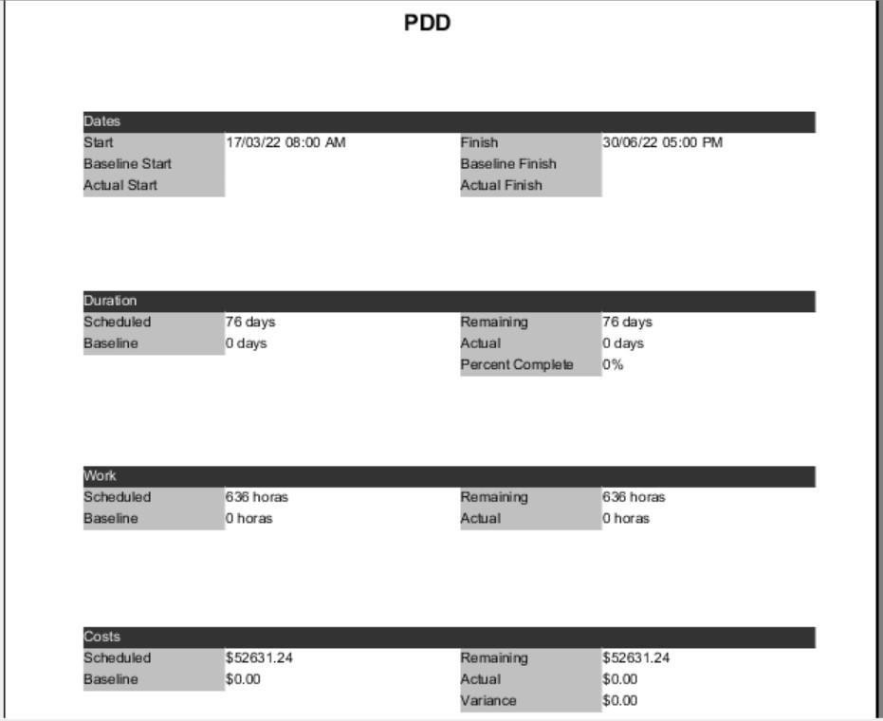

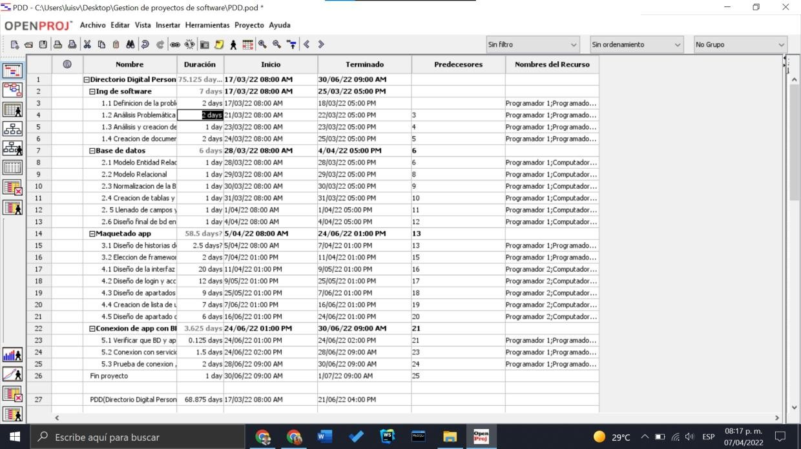

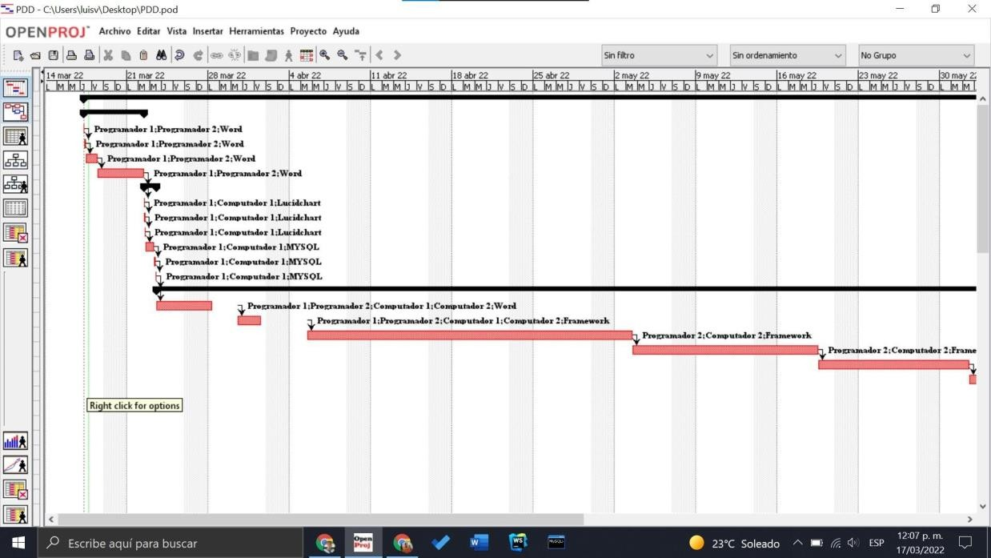

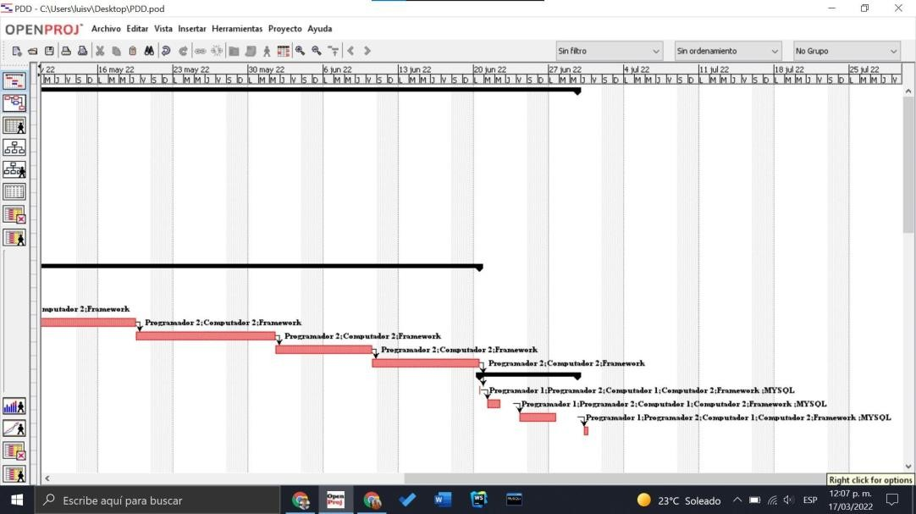

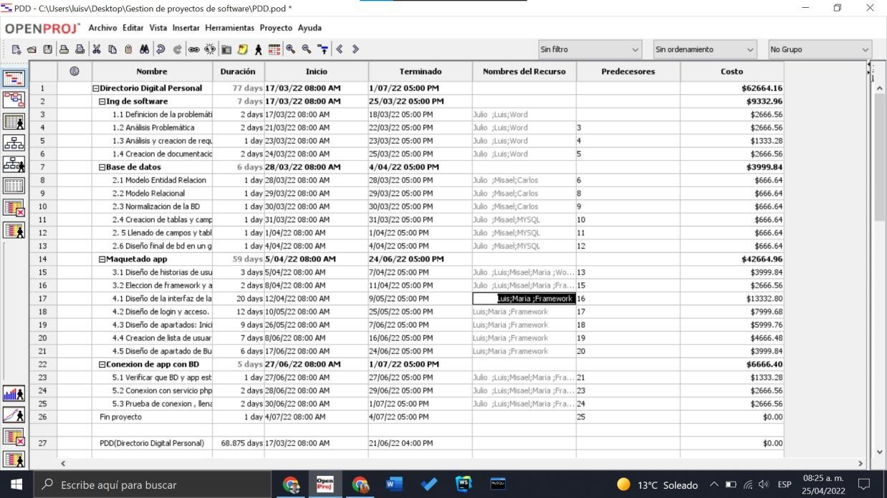

# Estimación de tiempos.

H/H= PFA* Horas PF promedio. H/H=73*8

H/H=584 horas hombre. Desarrolladores=2.

Horas= 584/2= 292 horas (Duración unitaria del proyecto en horas). Cantidad de horas de trabajo diarias de Lunes a Viernes= 6 hrs.

584/3= 97.33 días de trabajo.

97.33/20 = 4.86 meses para desarrollar el software de lunes a viernes con 6 horas de trabajo diarias y 2 desarrolladores(Estimación de duración de proyecto).

# Estimación de presupuesto del proyecto.

* 1. Sueldo mensual de desarrolladores: 10,000.00 (cinco mil pesos ).
  2. Otros costos de proyecto: 1500.00 (Un mil quinientos pesos).
  3. Costos=(Desarrolladores*Duración meses*sueldo) + otros costos.
  4. Costos = (2*4.86*10000)+1500= $98,700 (Noventa y siete mil setecientos pesos)

# Estimación de recursos.

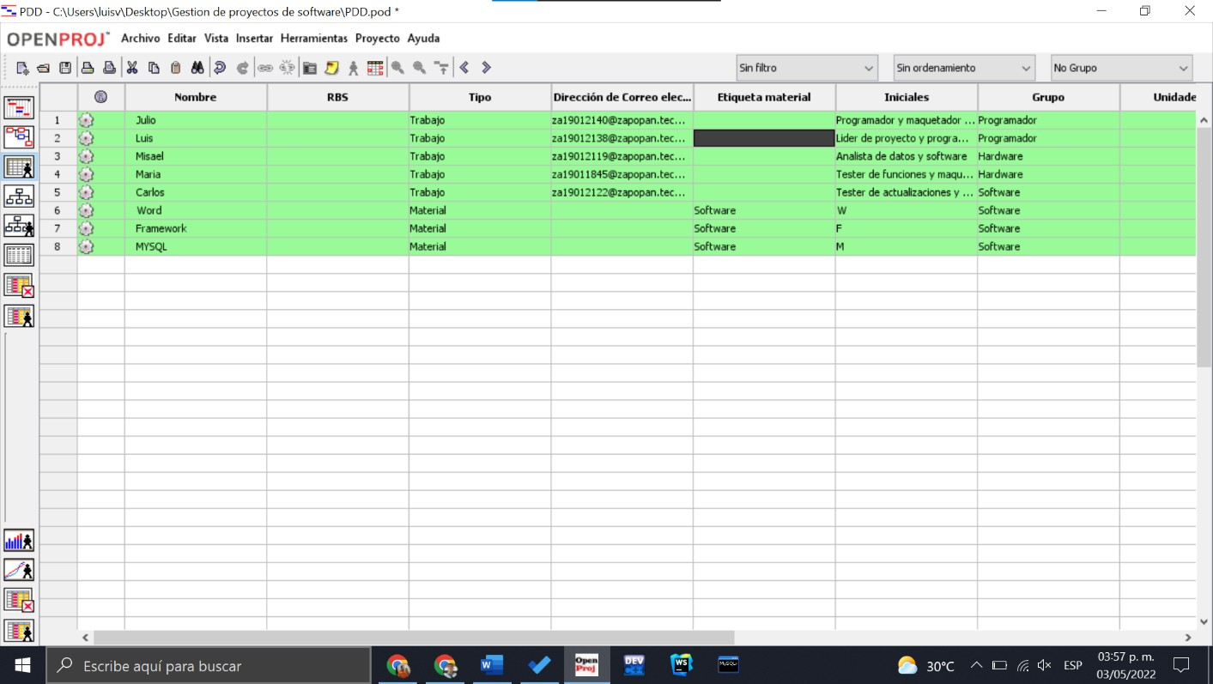

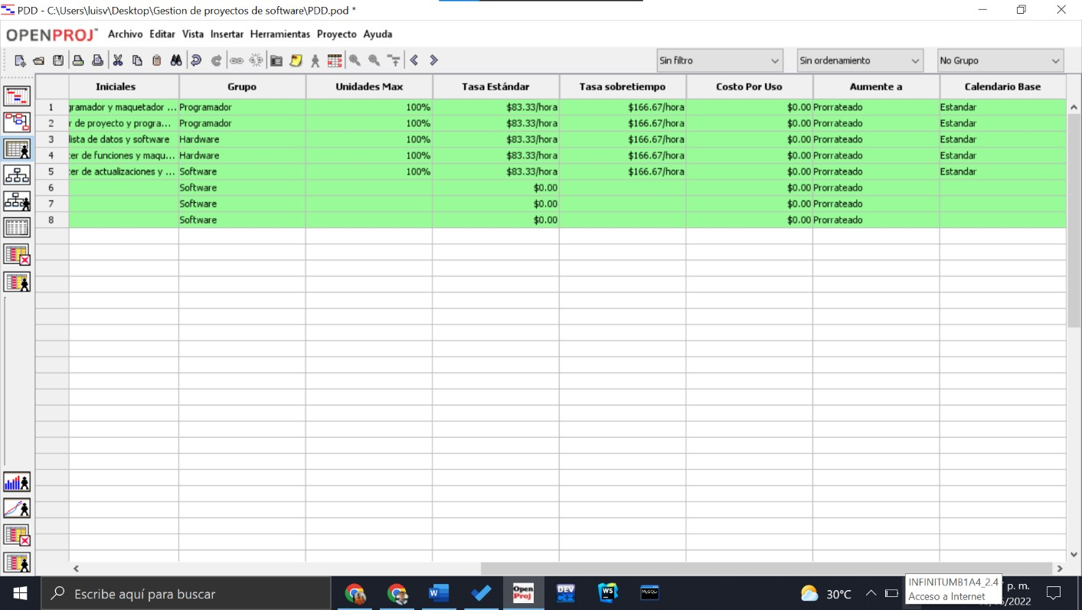

**Gestión y tabla de riesgos:**

|  |  |  |  |  |  |  |  |
| --- | --- | --- | --- | --- | --- | --- | --- |
| **Numero** | **Nombre** | **Categoría** | **Probabilidad** | **Impacto** | **Calificación** | **Acción** | **Responsable** |
| 1 | Abandono de proyecto por falta de tiempo. | Interno, de trabajo | Medio (3) | No se termina el proyecto, queda inconcluso 4 | **12** | Administración adecuada de tiempo y espacio de trabajo para desarrollo. | Luis Alberto, Julio Cesar |
| 2 | Abandono de proyecto por enfermedad. | Interno, de salud | Bajo (2) | Proyecto e inversiones perdidas.  3 | **6** | Cuidado y administración de la salud de los integrantes del equipo. | Luis Alberto Vargas González |
| 3 | Abandono de proyecto por falta de recursos. | Interno y externo | Bajo (2) | Perdidas de inversiones y de proyecto.  4 | **8** | Ahorro e inversiones de recursos financieros y académicos adecuados al tipo de proyecto. | Julio Cesar Diaz Camacho |
| 4 | Fracaso comercial de proyecto | Interno y externo | Alto (4) | Pérdida de tiempo, recursos  4 | **16** | Adecuación y creación de un plan de negocios adecuado al modelo | Luis Alberto Vargas Glez. |

**Gestión de Comunicaciones.**

|  |  |
| --- | --- |
| Nombre: Luis Alberto Vargas González | Julio Cesar Diaz Camacho |
| Dirección: Avenida Paseo Solares # 555 | C. Santuario 1034, Hacienda Las Palomas, 45200 La Magdalena, Jal. |
| Correo e principal:  za19012140@zapopan.tecmm.edu.mx | Za19012122@zapopan.tecmm.edu.mx |
| Correo e secundario:  luisalbertovargasgonzález@gmail.com | Juliobory1311@gmail.com |
| Teléfono fijo:3313619181 | N/A |
| Teléfono móvil:3311707927 | 33 2807 6520 |
| Facebook: Luis Vargas | Julio Diaz |
| Telegram: LuisVG000 | JCDC99 |